Протокол № 219
Заседания Совета
СРО НП «Строй Форум»
(далее по тексту «Партнерство»)

г. Нижний Новгород 22 ноября 2013 г.

На заседании присутствуют:
7 членов Совета СРО НП «Строй Форум» из 7:
Явка членов - 100%. Кворум имеется. Заседание правомочно.

Для ведения заседания единогласно избраны:

Председателем заседания – Жукова Лидия Валерьевна
Секретарем заседания – Самусевич Никита Альбертович

Председатель заседания Жукова Л.В. объявила ПОВЕСТКУ ДНЯ:

1.Принятие решения о приеме в члены СРО НП «Строй Форум» и выдаче свидетельств о допуске к работам, которые оказывают влияние на безопасность объектов капитального строительства, включая особо опасные и технически сложные объекты капитального строительства (кроме объектов использования атомной энергии) и относящихся к сфере деятельности СРО НП «Строй Форум» членам Партнерства. (Приложение № 1 к Протоколу от 22 ноября 2013 г. № 219).

2. Принятие решения о внесении изменений в свидетельства о допуске к работам, которые оказывают влияние на безопасность объектов капитального строительства, в связи со сменой бланка в соответствии с Приказом Ростехнадзора № 356.

3. Принятие решения о внесении изменений в реестр членов СРО НП «Строй Форум». (Приложение № 2 к Протоколу от 22 ноября 2013 г. № 219).

По первому вопросу:
СЛУШАЛИ: Председателя заседания Жукову Л.В.
ГОЛОСОВАЛИ: «ЗА» - единогласно.
РЕШИЛИ:
Принять в члены СРО НП «Строй Форум» и выдать свидетельство о допуске к работам, которые оказывают влияние на безопасность объектов капитального строительства, включая особо опасные и технически сложные объекты капитального строительства (кроме объектов использования атомной энергии) организациям, соответствующим требованиям, предъявляемым к заявляемым видам работ и предоставившим необходимые документы (Приложение № 1 к Протоколу от 22 ноября 2013 г. № 219):

- ООО «Симона» ИНН 5260362185
- ООО «Промэнерго» ИНН 5258111145

По второму вопросу:
СЛУШАЛИ: Председателя заседания Жукову Л.В.
ГОЛОСОВАЛИ: «ЗА» - единогласно.
РЕШИЛИ:
Внести изменения в Свидетельства о допуске к работам, которые оказывают влияние на безопасность объектов капитального строительства, в связи со сменой бланка в соответствии с Приказом Ростехнадзора № 356 следующим организациям, предоставившим заявления о смене бланка Свидетельства о допуске (Приложение № 2 к Протоколу от 22 ноября 2013 г. № 219):

- ООО «НСК Регионгосстрой» ИНН 5263072727

По третьему вопросу:
СЛУШАЛИ: Председателя заседания Жукову Л.В.
ГОЛОСОВАЛИ: «ЗА» - единогласно.
РЕШИЛИ:
Внести изменения в реестр членов СРО НП «Строй Форум» в связи с принятием новых членов и внесением изменений в Свидетельство о допуск к работам членов СРО НП «Строй Форум» (Приложение № 3 к Протоколу от 22 ноября 2013 г. № 219).

Настоящий протокол подписали:


Председатель заседания ____________________ Жукова Лидия Валерьевна

Секретарь заседания ________________________ Самусевич Никита Альбертович

Приложение 1
к Протоколу Заседания
Совета СРО НП «Строй Форум»
от 22 ноября 2013 г. № 219

Регистрационный номер  Свидетельства о допуске | Наименование организации/ИП | ИНН | Местонахождение
№ 0453.01-2013-5260362185-С-160 | Общество с ограниченной ответственностью «Симона» | 5260362185 | 603155, г. Нижний Новгород, ул. Трудовая, д. 8, кв. 56
№ 0454.01-2013-5258111145-С-160 | Общество с ограниченной ответственностью «Промэнерго» | 5258111145 | 603135, г. Нижний Новгород, пр. Ленина, д. 51, корп. 1, кв. 26
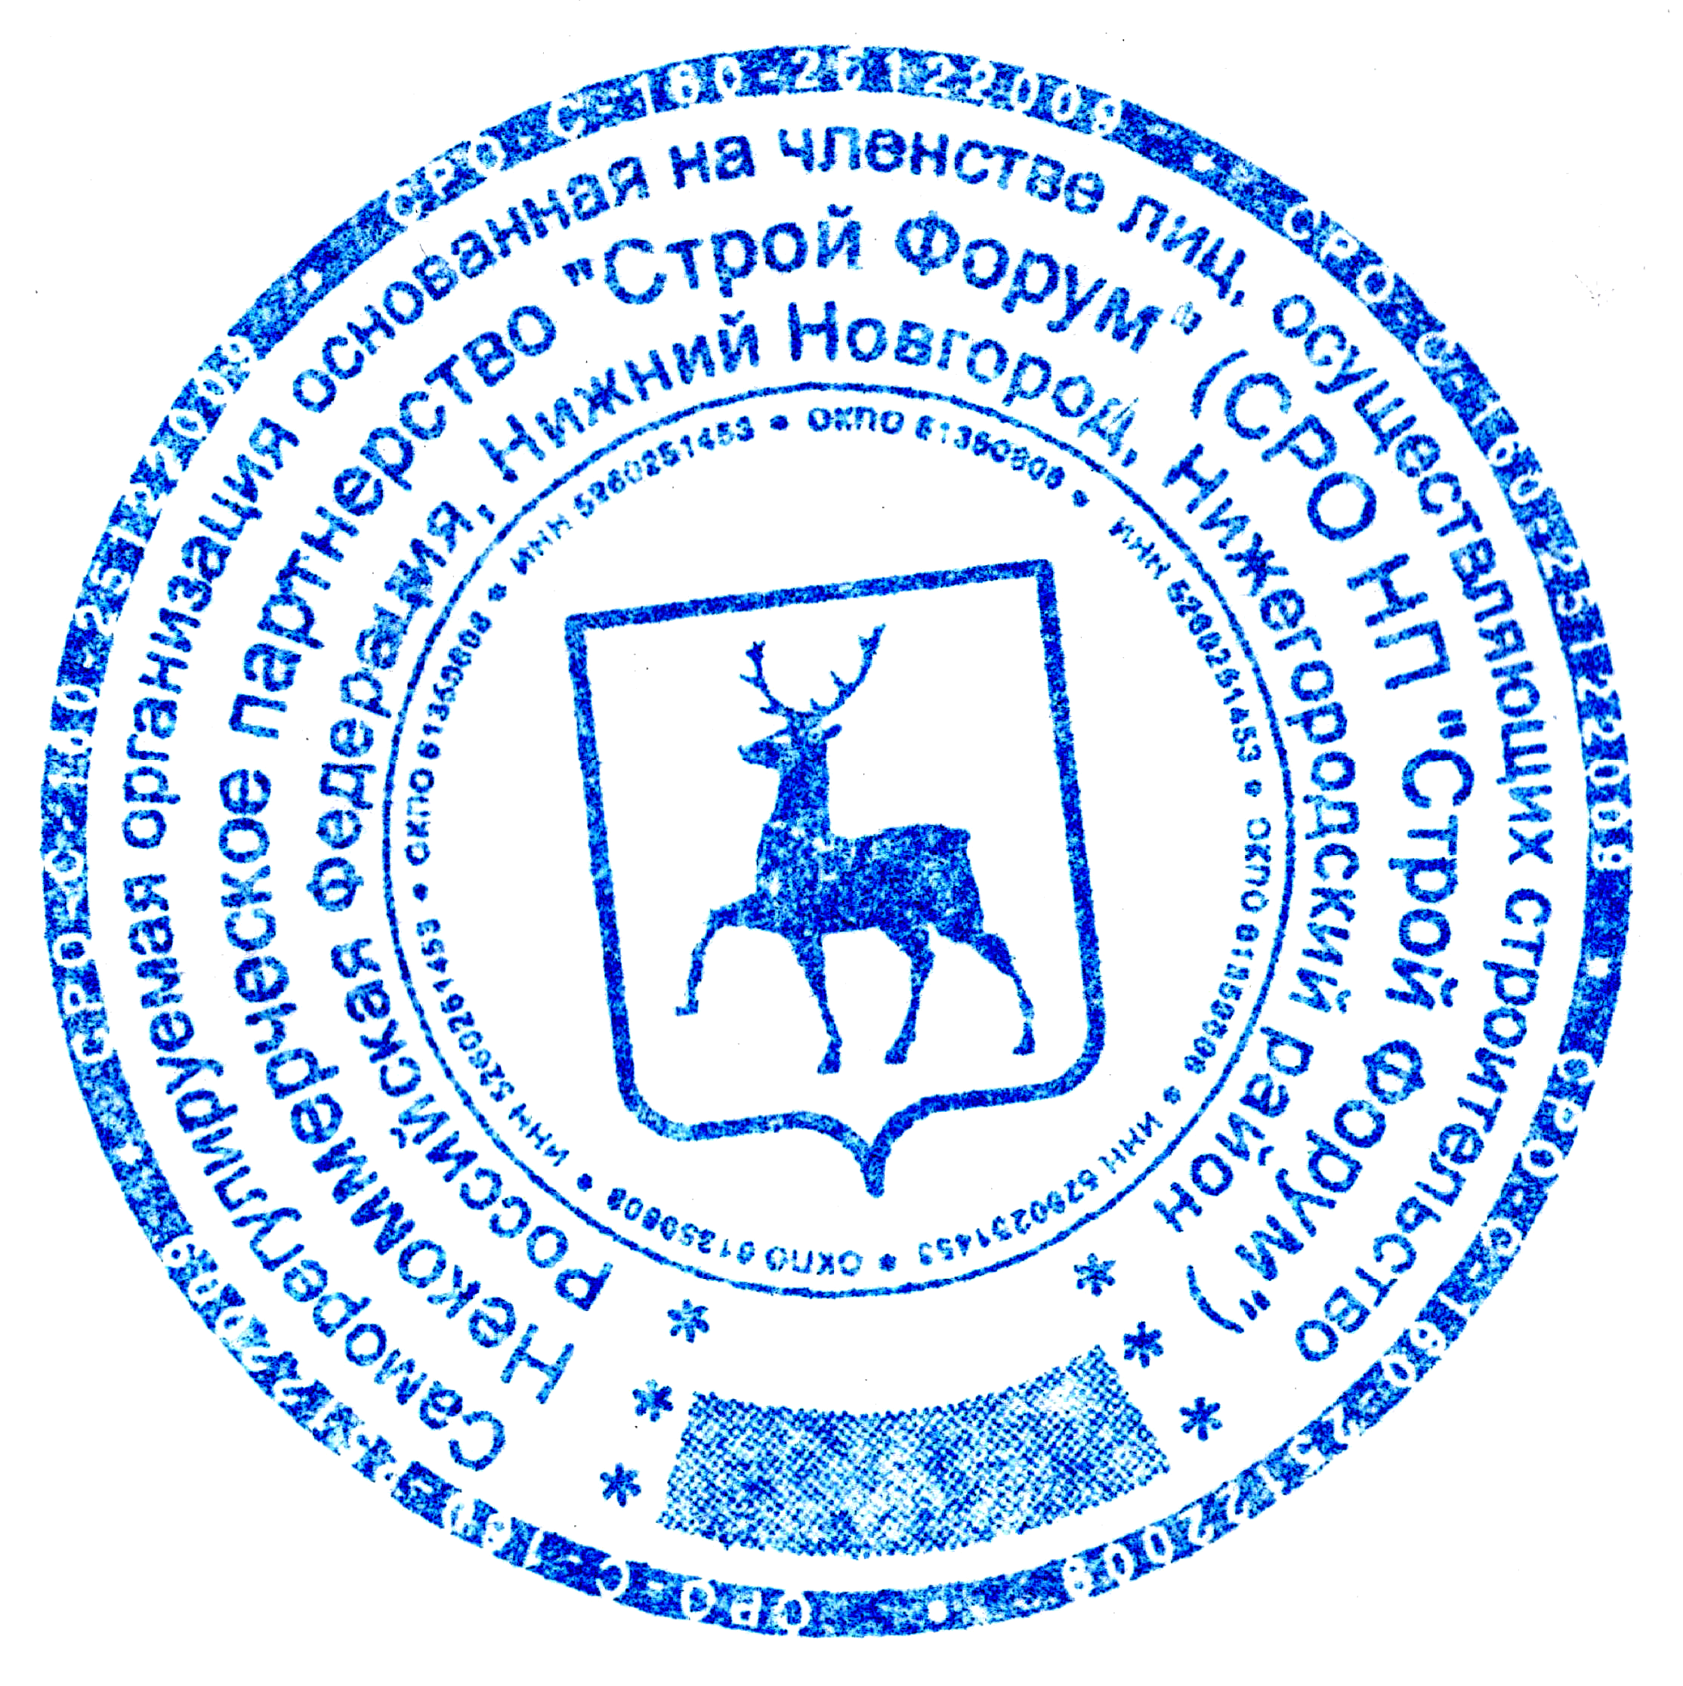

Генеральный директор
СРО НП «Строй Форум» Самусевич Никита Альбертович

Приложение 2
к Протоколу Заседания
Совета СРО НП «Строй Форум»
от 22 ноября 2013 г. № 219

Регистрационный номер  Свидетельства о допуске | Наименование организации/ИП | ИНН | Местонахождение
№ 0230.03-2010-5263072727-С-160 | Общество с ограниченной ответственностью «НСК Регионгосстрой» | 5263072727 | 603127, г. Нижний Новгород, ул. Федосеенко, д. 100, кв. 97

Генеральный директор
СРО НП «Строй Форум» Самусевич Никита Альбертович

